REPUBLIQUE DU CAMEROUN

PAIX-TRAVAIL-PATRIE

***********

MINISTÈRE DES FINANCES

************

INSTITUT AFRICAIN D’INFORMAIQUE CENTRE DE BAFOUSSAM

6

REPUBLIC OF CAMEROON

PEACE-WORK-FATHERLAND

*********

MINISTRY OF FINANCE

***********

AFRICAIN INSTITUTE OF INFORMATIQUE BAFOUSSAM CENTER

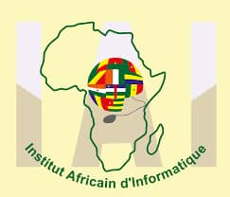

**Mini projet**

***GESTION ELECTRONIQUE DES Documents***

Rédigé et présenté par :

**NKENG DIMITRI SAVIO**

***Superviseur* :**

**Mr. FENKAM BLAISE**

***Année académique : 2024/2025***